МИНИСТЕРСТВО НАУКИ И ВЫСШЕГО ОБРАЗОВАНИЯ РОССИЙСКОЙ ФЕДЕРАЦИИ

Федеральное государственное бюджетное образовательное учреждение высшего образования

«Донецкий национальный технический университет»

Факультет Интеллектуальных систем и программирования

Кафедра "Программная инженерия" им. Л.П. Фельдмана

Лабораторная работа № 5

на тему: «Разработка ручной документации»

по курсу: «Профессиональная практика программной инженерии»

Проверил:

Незамова Л.В.

Выполнил:

ст. гр. ПИ-20б

Рябцев М.К.

Донецк-2024

Задание

На основе сгенерированных данных в лабораторной работе №4 вручную сформировать руководство для пользователей, в котором убрать все конфиденциальные для конечного пользователя данные (оставить только то, что нужно обычному пользователю - устранив технические подробности).

Сгенерировать справочное руководство для пользователей любым доступным студенту способом, например: CHM, презентация в PowerPoint, веб-файл HTA, или любые аналоги перечисленных технологий.

Продемонстрировать одну из страниц руководства (открыть, сделать скриншот, вставить в отчёт).

Справочное руководство для пользователей создано в программе Help and Manual.

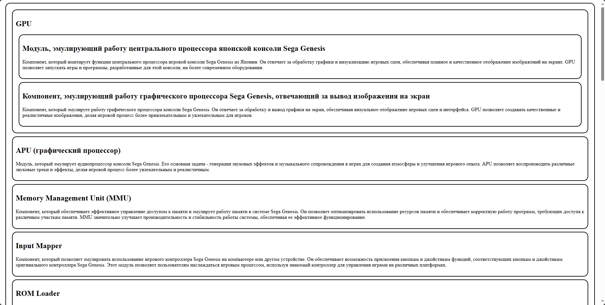

Рисунок 1 – Вложенные модули компонента «Титульный экран»

Для создания HTA-документа необходимо добавить специальный атрибут в разделе head. Это показано на рис. 2, где также показан стиль, примененный к документу для получения отдельных блоков.

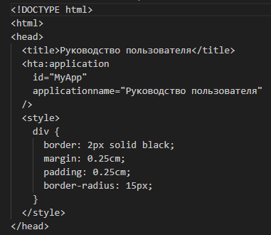

Рисунок 2 – Код раздела

Дальнейшее создание HTA-документа не отличается от создания обычной html страницы.

В рамках данного руководства, документ содержит определенную структуру. Вначале создается блок <div>…</div> для отделения частей руководства. В каждом блоке содержаться следующие данные: <h2>Заголовок</h2>, <p>Описание</p>. Пример такой структуры показан на рис. 3.

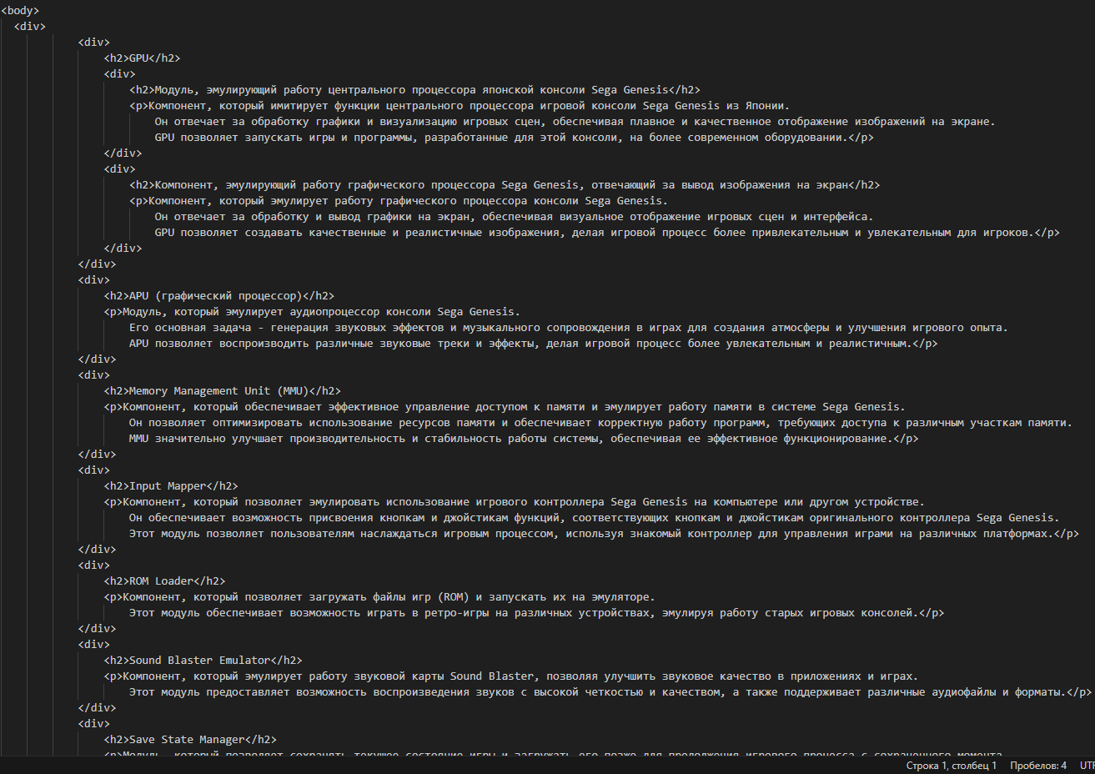

Рисунок 3 – Структура документации

Описание раздела «Пользовательский интерфейс».

На рис. 4 – 8 показано полное руководство.

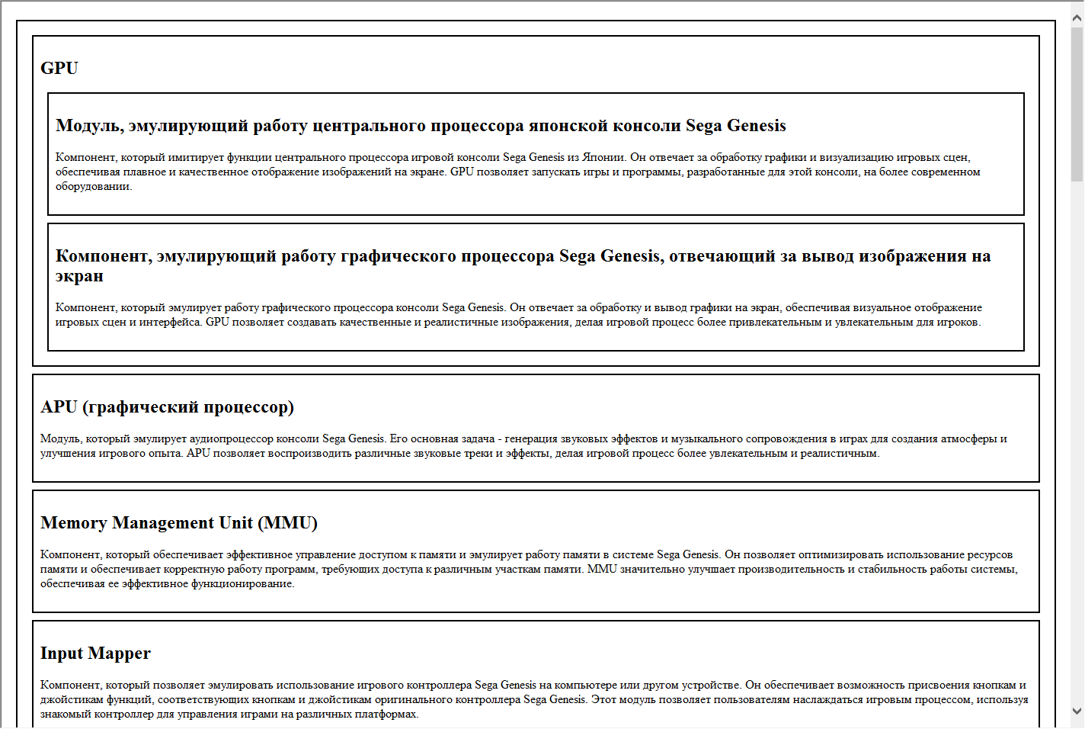

Рисунок 4 – Руководство №1

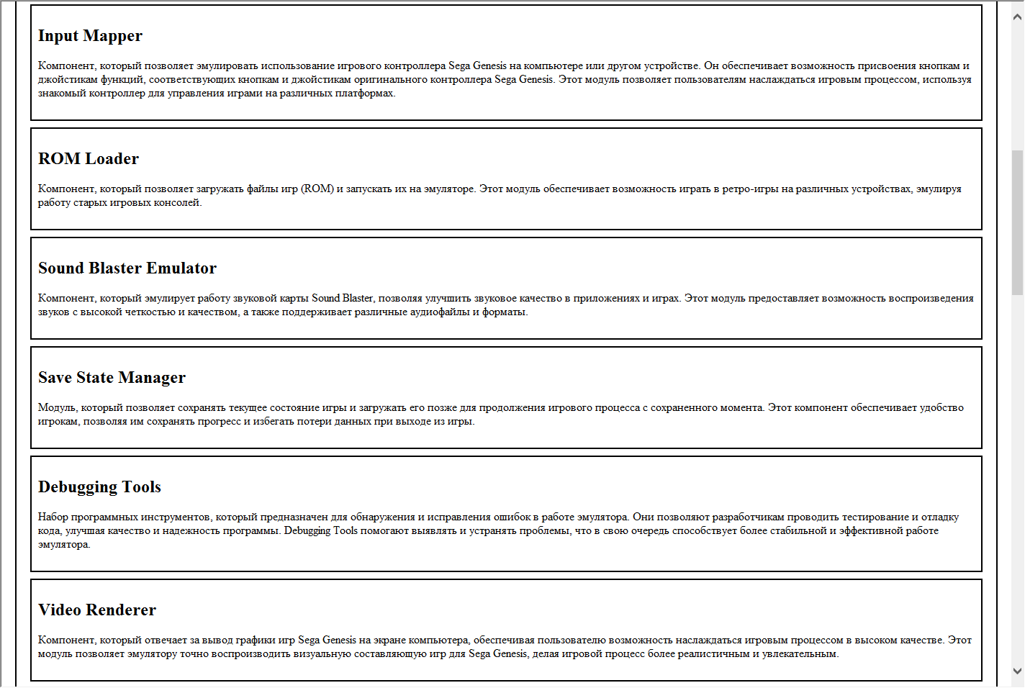 Рисунок 5 – Продолжение руководства №2

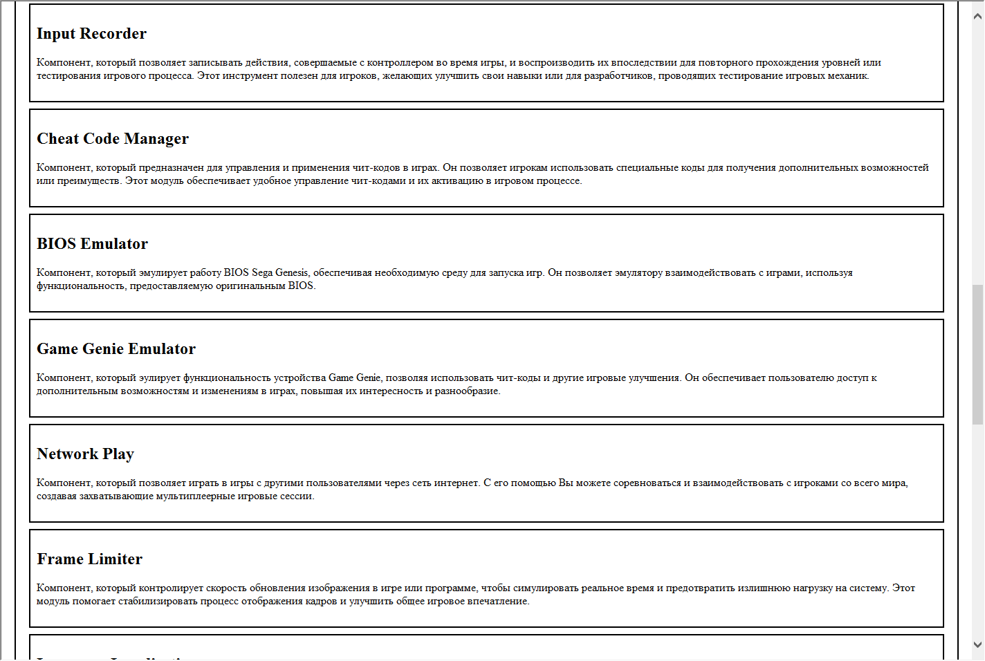

Рисунок 6 – Продолжение руководства №3

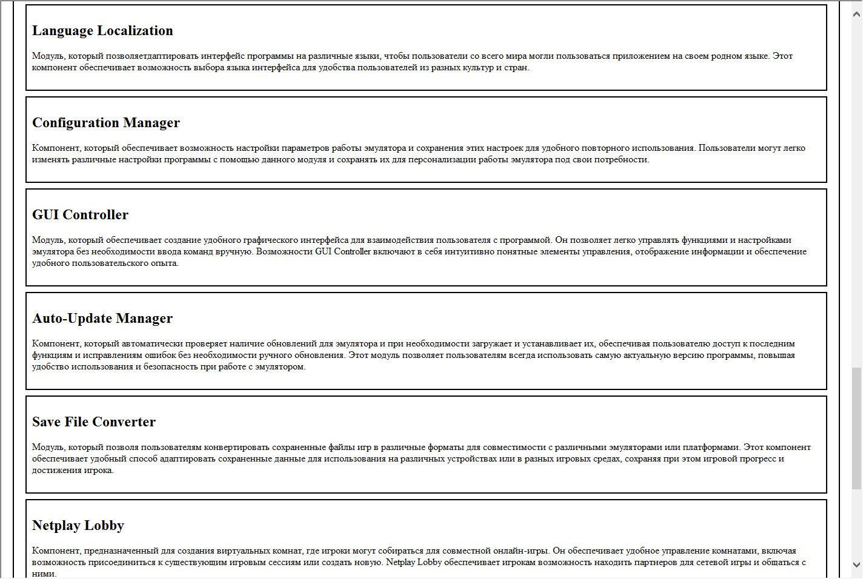

Рисунок 7 – Продолжение руководства №4

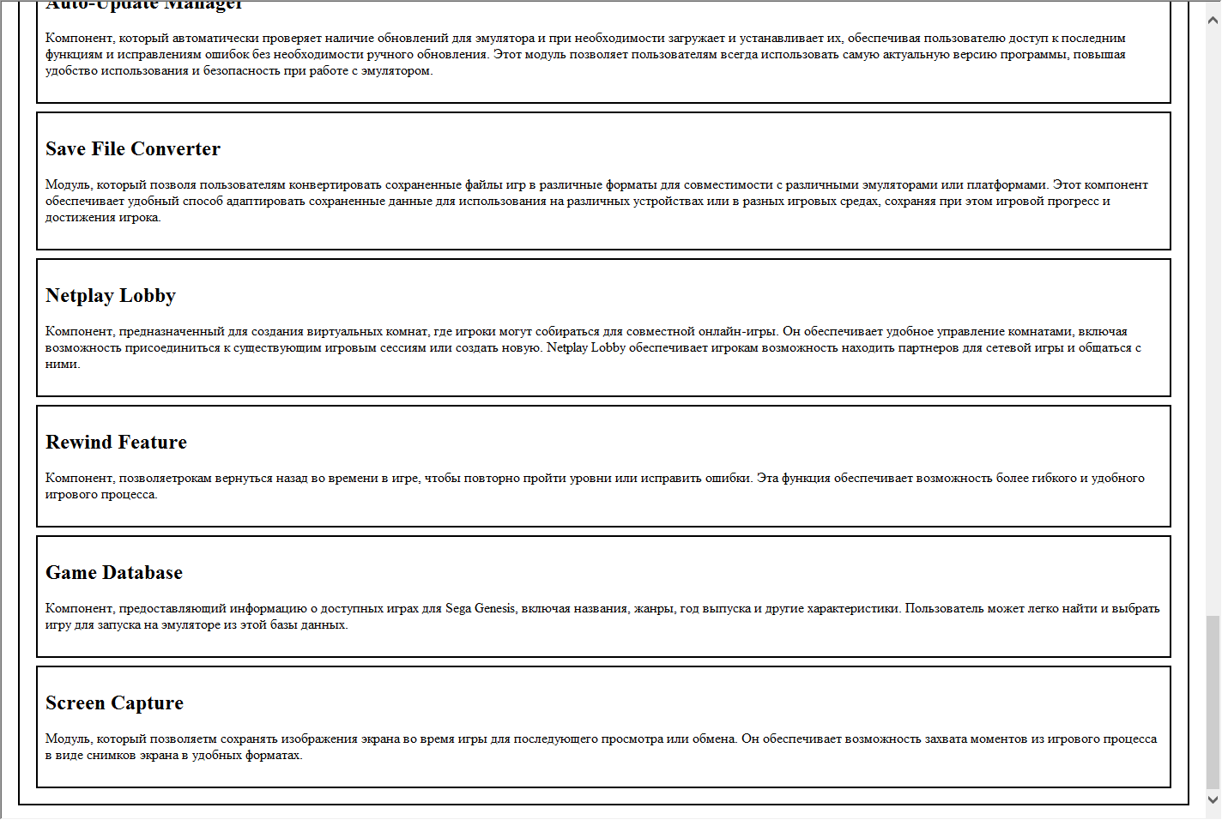

Рисунок 8 – Продолжение руководства №5